TALLER No | Mayo

NOMBRE DEL TALLER: | MI ROLL

- ÁREA: | ERES
- DOCENTE: | MELISSA MONCADA
- GRUPO: | 6 Y 7
- FECHA: | MAYO 2024

FASE DE PLANEACIÓN O PREPARACIÓN
COMPETENCIA: Reconocer mi roll en mi Familia
EVIDENCIA DE APRENDIZAJE: Distingo los tipos de familia e identifico la mía. Construyo mi árbol familiar y me ubico en él. Reconozco las tradiciones ancestrales de mi familia Identifico los derechos y deberes de los miembros de mi familia. Construyo un diagrama de jerarquía y autoridad de mi familia.
FASE DE EJECUCIÓN O DESARROLLO
- INSTRUCCIONES: Lee atentamente la información y practica los ejercicios sugeridos
- Realiza el taller punto por punto, te recomiendo que una vez iniciado el taller no dejes nada pendiente para después.

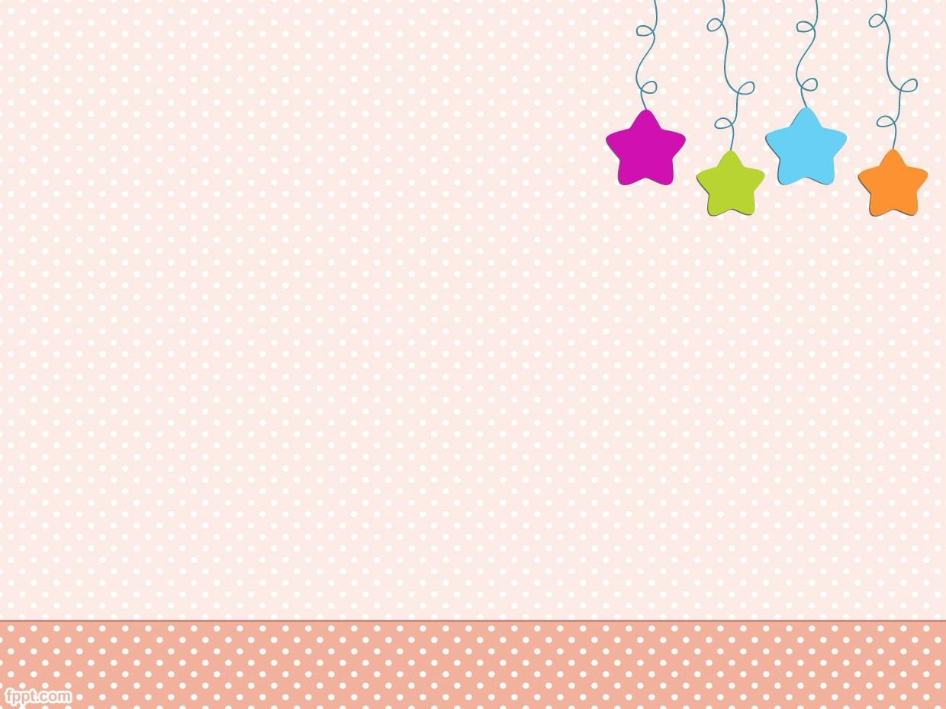
LA FAMILIA
Se designa como familia al grupo de personas que poseen un grado de parentesco y conviven como tal.
En la familia debe prevalecer la armonía, confianza, seguridad, respeto, afectos, protección y el apoyo necesario ante la resolución de problemas. En el caso de existir hijos, es la responsabilidad de la familia de promover la educación y el comportamiento ante el medio social. Asimismo, de educarlos bajo los valores morales y sociales, esenciales para el proceso de socialización del niño.
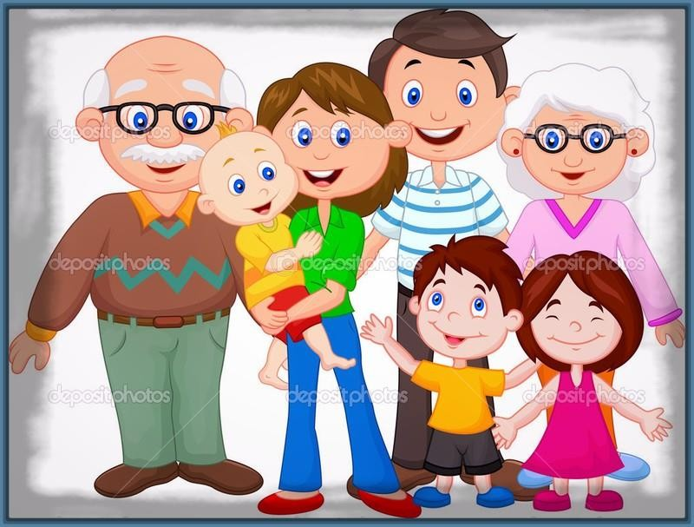

TIPOS DE FAMILIA

Las familias están clasificadas en los siguientes tipos:

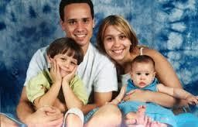
- Familia nuclear, formada por la madre, el padre y su descendencia.

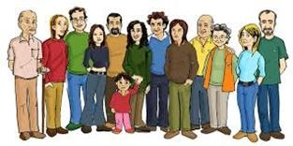
- Familia extensa, formada por parientes cuyas relaciones no son únicamente entre padres e hijos. Una familia extensa puede incluir abuelos, tíos, primos y otros parientes consanguíneos o afines.

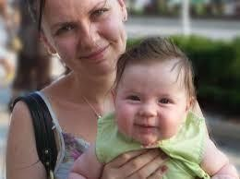
- Familia monoparental.- en la que el hijo o hijos vive(n) solo con uno de sus padres.
- Familia homoparental.- en la que el hijo o hijos vive(n) con una pareja homosexual.

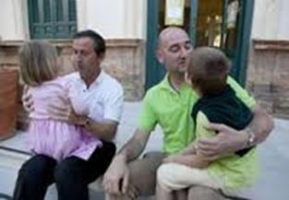

- Familia ensamblada, en la que está compuesta por agregados de dos o más familias (ejemplo: madre sola con sus hijos se junta con padre viudo con sus hijos), y otros tipos de familias, aquellas conformadas únicamente por hermanos, por amigos (donde el sentido de la palabra "familia" no tiene que ver con un parentesco de consanguinidad, sino sobre todo con sentimientos como la convivencia, la solidaridad y otros), etc, quienes viven juntos en el mismo lugar.

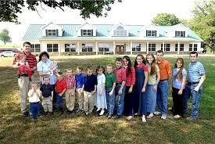

MODOS DE SER FAMILIA (Personalidad de la Flia)
- Como ya hemos visto hay diversos tipos de familia y por ello
son múltiples las formas en que cada uno de sus miembros se relacionan y viven cotidianamente. Para entender un poco mejor los modos de ser familia a continuación veremos algunas de sus características más importantes.
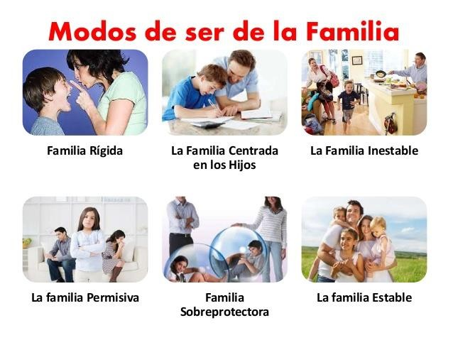

Familia Rígida :
  - Dificultad en asumir los cambios de los hijos/as. Los padres brindan un trato a los niños como adultos. No admiten el crecimiento de sus hijos. Los Hijos son sometidos por la rigidez de sus padres siendo permanentemente autoritarios.

Familia Sobreprotectora:
  - Preocupación por sobreproteger a los hijos/as. Los padres no permiten el desarrollo y autonomía de los hijos/as. Los hijos/as no saben ganarse la vida, ni defenderse, tienen excusas para todo, se convierten en "infantiloides". Los padres retardan la madurez de sus hijos/as y al mismo tiempo, hacen que estos dependen extremadamente de sus decisiones.

La Familia Centrada en los Hijos
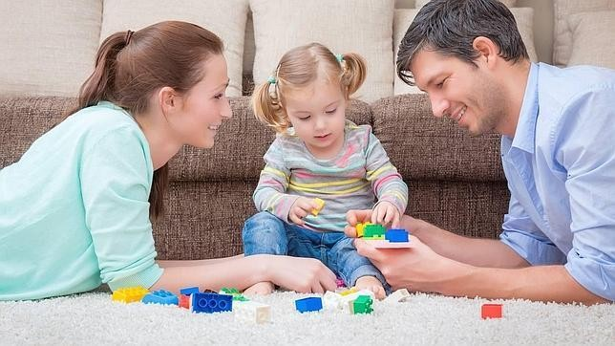
  - Hay ocasiones en que los padres no saben enfrentar sus propios conflictos y centran su atención en los hijos; así, en vez de tratar temas de la pareja, traen siempre a la conversación temas acerca de los hijos, como si entre ellos fuera el único tema de conversación. Este tipo de padres, busca la compañía de los hijos/as y depende de estos para su satisfacción. En pocas palabras "viven para y por sus hijos".

La familia Permisiva
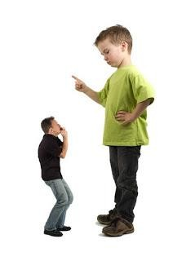
  - En este tipo de familia, los padres son Incapaces de disciplinar a los hijos/as, y con la excusa de no ser autoritarios y de querer razonarlo todo, les permiten a los hijos hacer todo lo que quieran. En este tipo de hogares, los padres no funcionan como padres ni los hijos como hijos y con frecuencia observamos que los hijos mandan más que los padres. En caso extremo los padres no controlan a sus hijos por temor a que éstos se enojen.

La Familia Inestable:
  - La familia no alcanza a ser unida, los padres están confusos acerca del mundo que quieren mostrar a sus hijos por falta de metas comunes, les es difícil mantenerse unidos resultando que, por su inestabilidad, los hijos crecen inseguros, desconfiados y temerosos, con gran dificultad para dar y recibir afecto, se vuelven adultos pasivos-dependientes, incapaces de expresar sus necesidades y por lo tanto frustrados y llenos de culpa y rencor por las hostilidades que no expresan y que interiorizan.
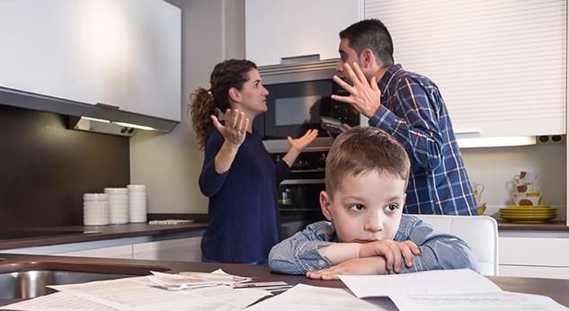

La familia Estable:
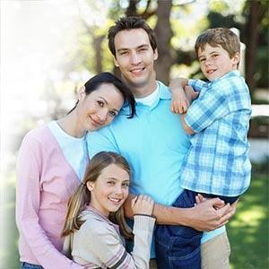
  - La familia se muestra unida, los padres tienen claridad en su rol sabiendo el mundo que quieren dar y mostrar a sus hijos/as, lleno de metas y sueños. Les resulta fácil mantenerse unidos por lo tanto, los hijos/as crecen estables, seguros, confiados, les resulta fácil dar y recibir afecto y cuando adultos son activos y autónomos, capaces de expresar sus necesidades, por lo tanto, se sienten felices y con altos grados de madurez e independencia.

LA FAMILIA
Se designa como familia al grupo de personas que poseen un grado de parentesco y conviven como tal.
En la familia debe prevalecer la armonía, confianza, seguridad, respeto, afectos, protección y el apoyo necesario ante la resolución de problemas. En el caso de existir hijos, es la responsabilidad de la familia de promover la educación y el comportamiento ante el medio social. Asimismo, de educarlos bajo los valores morales y sociales, esenciales para el proceso de socialización del niño.

TIPOS DE FAMILIA

Las familias están clasificadas en los siguientes tipos:
- Familia nuclear, formada por la madre, el padre y su descendencia.

- Familia extensa, formada por parientes cuyas relaciones no son únicamente entre padres e hijos. Una familia extensa puede incluir abuelos, tíos, primos y otros parientes consanguíneos o afines.

- Familia monoparental.- en la que el hijo o hijos vive(n) solo con uno de sus padres.
- Familia homoparental.- en la que el hijo o hijos vive(n) con una pareja homosexual.

Familia ensamblada, en la que está compuesta por agregados de dos o más familias (ejemplo: madre sola con sus hijos se junta con padre viudo con sus hijos), y otros tipos de familias, aquellas conformadas únicamente por hermanos, por amigos (donde el sentido de la palabra "familia" no tiene que ver con un parentesco de consanguinidad, sino sobre todo con sentimientos como la convivencia, la solidaridad y otros), etc, quienes viven juntos en el mismo lugar.

MODOS DE SER FAMILIA (Personalidad de la Familia)

Como ya hemos visto hay diversos tipos de familia y por ello
son múltiples las formas en que cada uno de sus miembros se relacionan y viven cotidianamente. Para entender un poco mejor los modos de ser familia a continuación veremos algunas de sus características más importantes.

Familia Rígida :
  - Dificultad en asumir los cambios de los hijos/as. Los padres brindan un trato a los niños como adultos. No admiten el crecimiento de sus hijos. Los Hijos son sometidos por la rigidez de sus padres siendo permanentemente autoritarios.

Familia Sobreprotectora:
  - Preocupación por sobreproteger a los hijos/as. Los padres no permiten el desarrollo y autonomía de los hijos/as. Los hijos/as no saben ganarse la vida, ni defenderse, tienen excusas para todo, se convierten en "infantiloides". Los padres retardan la madurez de sus hijos/as y al mismo tiempo, hacen que estos dependen extremadamente de sus decisiones.

La Familia Centrada en los Hijos
  - Hay ocasiones en que los padres no saben enfrentar sus propios conflictos y centran su atención en los hijos; así, en vez de tratar temas de la pareja, traen siempre a la conversación temas acerca de los hijos, como si entre ellos fuera el único tema de conversación. Este tipo de padres, busca la compañía de los hijos/as y depende de estos para su satisfacción. En pocas palabras "viven para y por sus hijos".

La familia Permisiva
  - En este tipo de familia, los padres son Incapaces de disciplinar a los hijos/as, y con la excusa de no ser autoritarios y de querer razonarlo todo, les permiten a los hijos hacer todo lo que quieran. En este tipo de hogares, los padres no funcionan como padres ni los hijos como hijos y con frecuencia observamos que los hijos mandan más que los padres. En caso extremo los padres no controlan a sus hijos por temor a que éstos se enojen.

La Familia Inestable:
  - La familia no alcanza a ser unida, los padres están confusos acerca del mundo que quieren mostrar a sus hijos por falta de metas comunes, les es difícil mantenerse unidos resultando que, por su inestabilidad, los hijos crecen inseguros, desconfiados y temerosos, con gran dificultad para dar y recibir afecto, se vuelven adultos pasivos-dependientes, incapaces de expresar sus necesidades y por lo tanto frustrados y llenos de culpa y rencor por las hostilidades que no expresan y que interiorizan.

La familia Estable:
  - La familia se muestra unida, los padres tienen claridad en su rol sabiendo el mundo que quieren dar y mostrar a sus hijos/as, lleno de metas y sueños. Les resulta fácil mantenerse unidos por lo tanto, los hijos/as crecen estables, seguros, confiados, les resulta fácil dar y recibir afecto y cuando adultos son activos y autónomos, capaces de expresar sus necesidades, por lo tanto, se sienten felices y con altos grados de madurez e independencia.

Responda en su cuaderno.
1. Identifique el tipo de familia que usted tiene. Explique su respuesta.
2. ¿Qué características presentan cada tipo de familia?
3. ¿Cuál tipo de familia le llamó más la atención? ¿Porqué?
4. ¿Qué tipo de familia, no le agradó? ¿Porqué?
5. ¿Las familias deben formarse a qué edad? Explique su respuesta.
6. ¿El conocer los diversos tipos de familia, para qué nos sirve?
7. ¿Quién es el responsable de determinar el tipo de familia que se tiene? Explique
8. ¿Las decisiones que afectan a la familia se toman en conjunto? Explique su respuesta.
9. Cuando salen de paseo o de vacaciones ¿cómo lo hacen?
10. ¿Las personas ancianas en su familia cómo son consideradas?
11. ¿Qué recomendaciones le daría a una persona que quisiera formar una familia? Suponga para
cada caso, el tipo de familia que más le conviene, así:
a. Joven sin estudio, ni trabajo.
b. Noviazgo en pareja, cada uno de 19 años, estudiantes de bachillerato.
c. Mujer de 40 años con 2 hijos, esposo alcohólico, agresivo.
d. Abuelo solo en una pieza, hija viuda con 3 hijos, trabaja.
e. Adopción de niños por parte de personas del mismo sexo.

